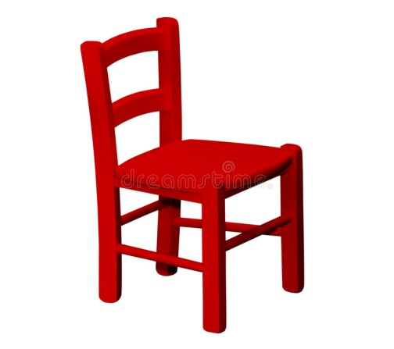
"Krzesełka" - zestaw zabaw ruchowo - gimnastycznych
(potrzebne będą krzesełka, woreczki, piórka)
Zapraszam do zabaw ruchowych całą rodzinę
- razem zawsze jest weselej:)
"Dotknij krzesełka" - ostrożnie biegamy między rozstawionymi w różnych miejscach pomieszczenia krzesełkami (jeśli zabawę przeprowadzamy na podwórku - wykorzystujemy inne rekwizyty). Na hasło: Uwaga! zatrzymujemy się przy wybranym krześle, a prowadzący zabawę określa, jakimi częściami ciała mamy je dotknąć np.: nogą i ręką, obiema nogami, łokciem i kolanami - zabawę powtarzamy kilka razy.
"Ślimak chowa się pod liściem" - czołgamy się między krzesełkami. Na hasło: Ślimak chowa się pod liściem - wpełzamy pod krzesełko i kładziemy się na brzuchu z rękoma pod brodą.
"Powódź" - we wspięciu na palcach maszerujemy między krzesełkami. Na hasło: Powódź! stajemy obunóż na najbliższym krzesełku.
"Zdmuchnij piórko" - na krzesełku kładziemy piórko. Na hasło: Zdmuchnij piórko, siedząc w siadzie klęcznym, z rękoma splecionymi za plecami, pochylamy się
i zdmuchujemy piórko z krzesełka - zabawę powtarzamy kilka razy.
"Połóż i zdejmij woreczek" - zabawy stóp. Kładziemy na krzesełku woreczek (lub chusteczkę). Na hasło: Połóż i zdejmij woreczek jedną stopą zdejmujemy woreczek
z krzesełka, natomiast drugą odkładamy go tam z powrotem - zabawę powtarzamy kilka razy.
"Slalom z woreczkiem" - rzucamy przed siebie woreczek (lub inny przedmiot np.: małego pluszaka), idziemy po niego na czworakach przechodząc miedzy rozstawionymi krzesełkami.
"Pływamy żabką" - kładziemy się przodem na krzesełku, tak aby nogi i ręce wystawały poza nie. Na hasło: Pływamy żabką wykonujemy nożyce pionowe nogami, naśladując ruchy jak przy pływaniu - powtarzamy kilka razy.
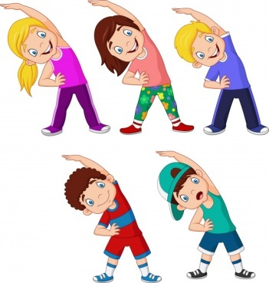
"Usiądź na krzesełku" - maszerujemy we wspięciu na palcach między rozstawionymi krzesełkami. Na hasło: Usiądź na krzesełku siadamy na najbliższym krzesełku. Przy każdym powtórzeniu zabawy odkładamy jedno krzesełko. Osoba dla której zabraknie krzesełka odpada z zabawy. Zabawa kończy się gdy ostatnia osoba usiądzie na ostatni krzesełku.

